Prorector - cu probleme studenţesti  Prof. Univ. Dr. Viorel Jinga  Prezentare profesionala | 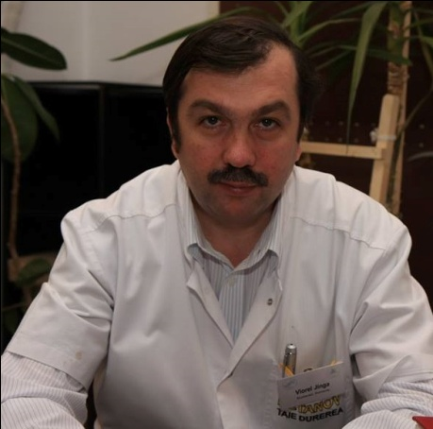
Principalele atributii:
- coordonează activitatea de acordare a burselor studenţesti;
- contribuie la buna funcţionare a căminelor şi cantinelor studenţesti;
- coordonează activitatea serviciului social al Universităţii;
- coordonează activitatea bazei sportive şi a clubului studenţesc;
- coordonează activitatea de orientare în carieră a studenţilor
Contact:
- Tel. +40.21 318.0721 -int. 145
- Tel. +40.21 318.0722 -int. 145
- Fax +40.21 318.0730
- E-mail: viorel.jinga@umf.ro
Audiente: Marţi şi Miercuri, orele: 14.00-16.00

